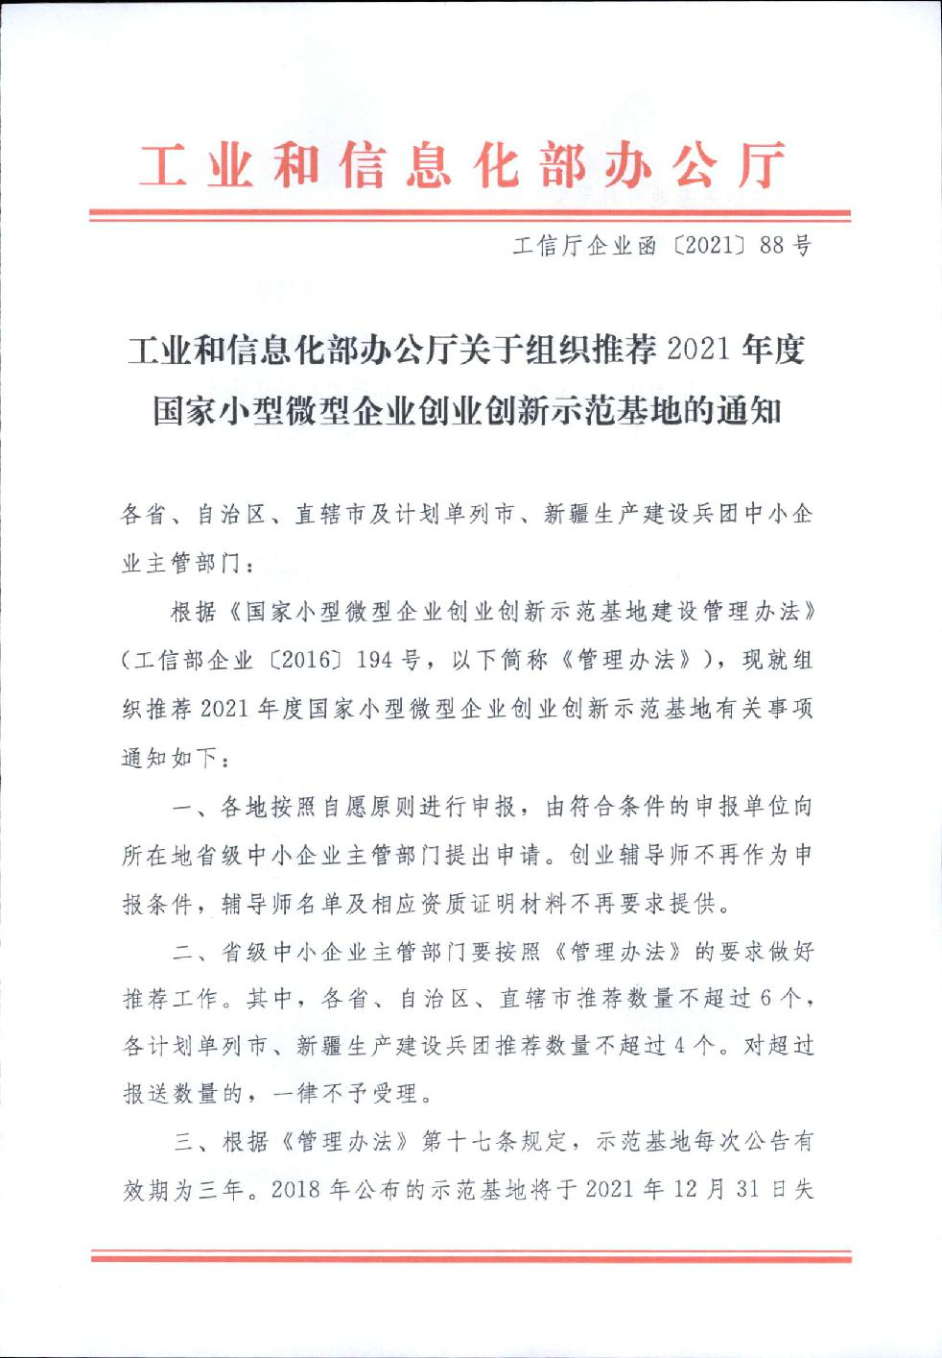|

｜工业和信息化部办公厅

工信厅企业函〔2021〕88号

工业和信息化部办公厅关于组织推荐2021年度国家小型微型企业创业创新示范基地的通知

各省、自治区、直辖市及计划单列市、新疆生产建设兵团中小企

业主管部门:

根据《国家小型微型企业创业创新示范基地建设管理办法》

（工信部企业〔2016〕194号,以下简称《管理办法》）,现就组

织推荐2021年度国家小型微型企业创业创新示范基地有关事项

通知如下:

一、各地按照自愿原则进行申报,由符合条件的申报单位向所在地省级中小企业主管部门提出申请°创业辅导师不再作为申

报条件’辅导师名单及相应资质证明材料不再要求提供°

二、省级中小企业主管部门要按照《管理办法》的要求做好

推荐工作°其中’各省、自治区、直辖市推荐数量不超过6个,

各计划单列市、新疆生产建设兵团推荐数量不超过4个°对超过

报送数量的’一律不予受理°

三、根据《管理办法》第十七条规定’示范基地每次公告有

效期为三年。2018年公布的示范基地将于2021年12月31日失

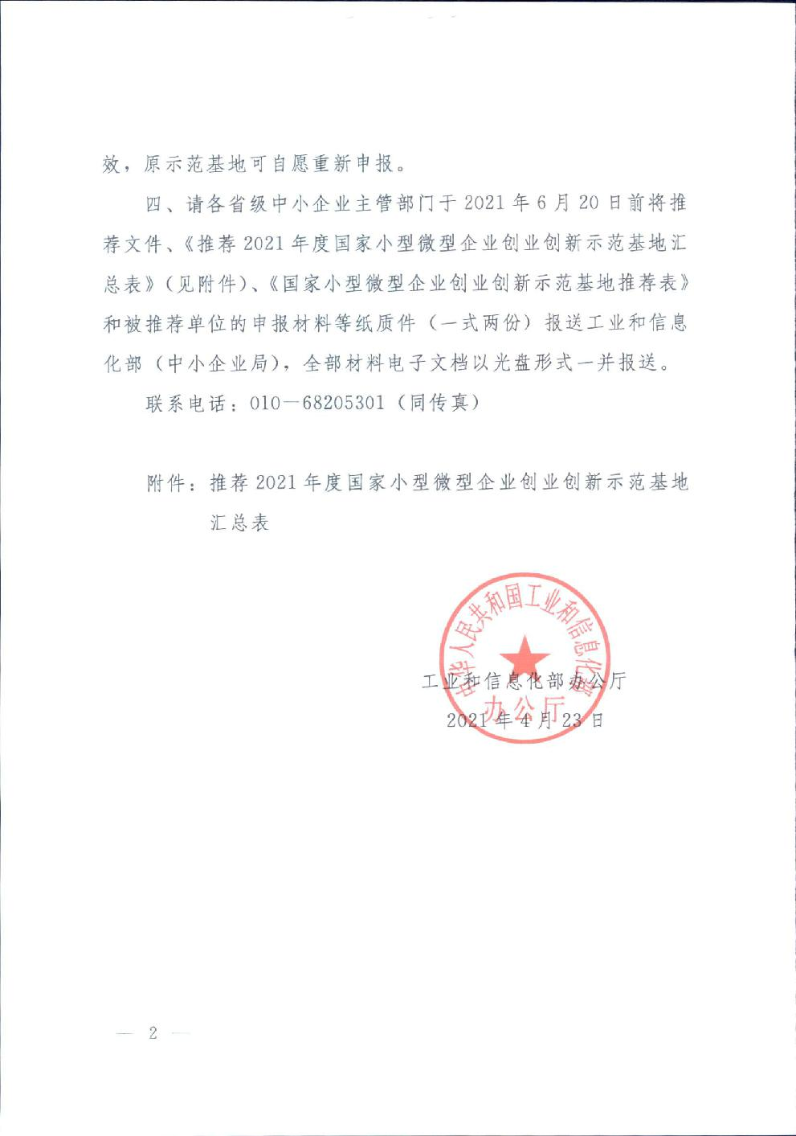

效,原示范基地可自愿重新申报°

四、请各省级中小企业主管部门于2021年6月20日前将推荐文件、《推荐2021年度国家小型微型企业创业创新示范基地汇总表》（见附件）、《国家小型微型企业创业创新示范基地推荐表》和被推荐单位的申报材料等纸质件（一式两份〉报送工业和信息化部（中小企业局）’全部材料电子文档以光盘形式一并报送°

联系电话:010＿68205301（同传真）

附件:推荐2021年度国家小型微型企业创业创新示范基地

汇总表

|

工

— 2 —

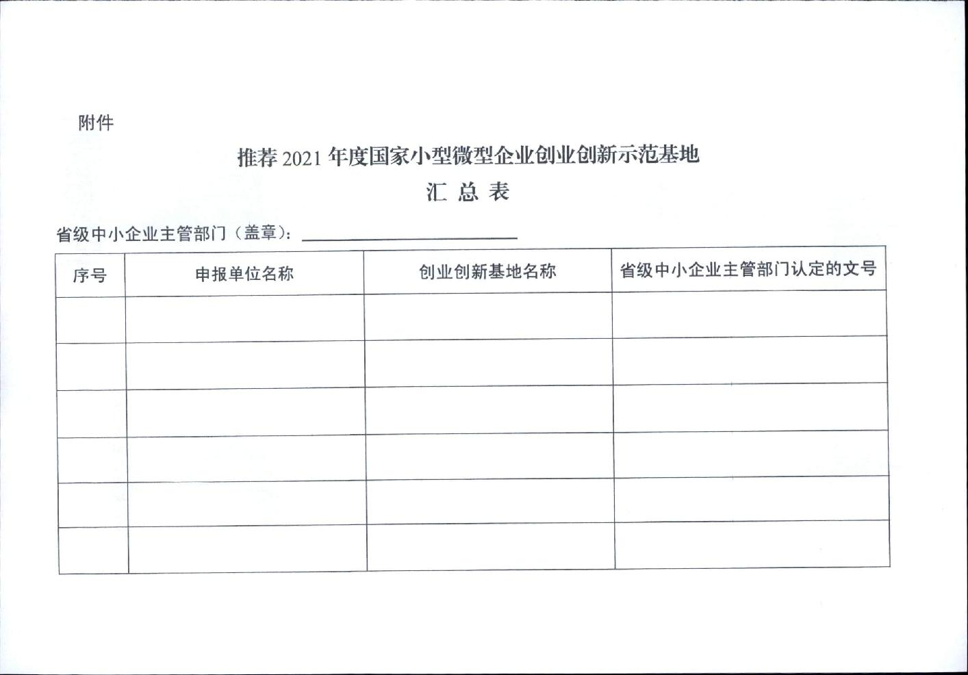厂 ]

附件

推荐2021年度国家小型微型企业创业创新示范基地

汇总表

省级中小企业主管部门（盖章）:

序号 申报单位名称 创业创新基地名称 省级中小企业主管部门认定的文号



信息公开属性:主动公开